PHIẾU HỌC TẬP ENTITY FRAMEWORK CORE
Họ và tên:Bùi Đình Mạnh

Mã sinh viên: 1871020379

Ngày làm: 30/12/2025

PHIẾU HỌC TẬP EF CORE [01] — ORM LÀ GÌ & CODE FIRST WORKFLOW
Video/Tài liệu đã xem (Link):

https://github.com/hieutachi/DNU_Ebook_Backend/blob/main/phan_2_mvc_database/05_entity_framework_core_p1.md

1. Kiến thức cốt lõi (Tóm tắt bằng lời của bạn)
Sau khi xem video/đọc tài liệu, hãy tự diễn giải 3 khái niệm quan trọng nhất:

1. ORM là gì? (Viết bằng lời riêng của bạn)
ORM là viết tắt của Object-Relational Mapping

Nó giải quyết vấn đề gì? (Tại sao cần ORM thay vì viết SQL thuần?)

Viết code nhanh hơn khi không cần phải nhớ SQL phức tạp, code dễ đọc dễ bảo trì, ít lỗi, dễ đổi database.

2. Entity Framework Core (EF Core) là gì?
EF Core là một ORM framework trong .NET để làm việc với cơ sở dữ liệu

Ưu điểm chính của nó so với ADO.NET thuần:

- Ngắn gọn, dễ đọc
- Type-safe (compile-time checking)
- An toàn (tự động prevent SQL injection)
- Dễ maintain

3. Code First Workflow là gì? (Vẽ sơ đồ workflow)
Quy trình 5 bước:

1. Viết Entity classes (Product, Category)

↓

2. Tạo DbContext

↓

3. Add Migration (Tạo bản ghi lịch sử thay đổi)

↓

4. Update Database

↓

5. Database được tạo tự động!

2. Ví dụ thực hành (Bắt buộc)
Yêu cầu: Tạo một project ASP.NET Core Web API đơn giản với EF Core

Mục tiêu:
- Tạo 2 Entity: Category và Product
- Tạo DbContext
- Tạo migration đầu tiên
- Apply migration để tạo Database

Bước 1: Tạo Entity Classes
Viết code cho Models/Category.cs:

public class Category

{

public int Id { get; set; }

// VIẾT CÁC PROPERTIES KHÁC CỦA BẠN VÀO ĐÂY

// (Gợi ý: Name, Description)

// Navigation Property (1 Category → Many Products)

public ICollection<Product> Products { get; set; } = new List<Product>();

}

Viết code cho Models/Product.cs:

public class Product

{

public int Id { get; set; }

// VIẾT CÁC PROPERTIES KHÁC CỦA BẠN VÀO ĐÂY

// (Gợi ý: Name, Price, Stock, CategoryId)

// Foreign Key

public int CategoryId { get; set; }

// Navigation Property

public Category Category { get; set; } = null!;

}

Câu hỏi: Tại sao Property Category trong class Product lại có = null!;? Nó có nghĩa là gì?
= null tôi đang gán null cho biến
! lệnh gửi tới trình biên dịch. Tôi biết tôi đang gán null vào một biến không được phép null. Nhưng hãy im lặng và tin tôi, tôi đảm bảo dữ liệu sẽ có sau này (do Entity Framework nạp vào), đừng báo lỗi nữa

Bước 2: Tạo DbContext
Viết code cho Data/AppDbContext.cs:

using Microsoft.EntityFrameworkCore;

public class AppDbContext : DbContext

{

public AppDbContext(DbContextOptions<AppDbContext> options) : base(options)

{

}

// VIẾT CÁC DBSET CỦA BẠN VÀO ĐÂY

// (Gợi ý: DbSet<Category>, DbSet<Product>)

protected override void OnModelCreating(ModelBuilder modelBuilder)

{

base.OnModelCreating(modelBuilder);

// Fluent API configuration (nếu cần)

}

}

Bước 3: Đăng ký DbContext trong Program.cs
Viết đoạn code để đăng ký DbContext:

// Thêm vào file Program.cs sau dòng: var builder = WebApplication.CreateBuilder(args);

// Bước 1: Đọc Connection String từ appsettings.json

var connectionString = _________________________________________________________________

// Bước 2: Đăng ký DbContext với DI Container

_________________________________________________________________

_________________________________________________________________

Bước 4: Cấu hình appsettings.json
Thêm Connection String vào file appsettings.json:

{

"ConnectionStrings": {

"DefaultConnection": "__________________________________"

}

}

Giải thích:

- Server=. có nghĩa là: SQL trên máy local
- _________________________________________________________________

- Database=EShopDb có nghĩa là: Tên Database
- _________________________________________________________________

- Trusted_Connection=True có nghĩa là: Dùng Windows Authentication
- _________________________________________________________________

Bước 5: Tạo Migration & Apply vào Database
Mở Package Manager Console và chạy lệnh:

Add-Migration InitialCreate

Kết quả: Một folder Migrations/ sẽ được tạo. Hãy mô tả file migration này là gì?
Lịch sử thay đổi Database dưới dạng code

Tiếp theo, chạy lệnh:

Update-Database

Kết quả: Database EShopDb sẽ được tạo. Hãy mở SQL Server Management Studio (SSMS) và:

- Kiểm tra Database EShopDb đã tồn tại
- Chụp ảnh màn hình cấu trúc bảng Products (trong Object Explorer → Databases → EShopDb → Tables)

Ảnh kết quả (Dán ảnh SSMS vào đây):

(Dán ảnh chụp từ SSMS)
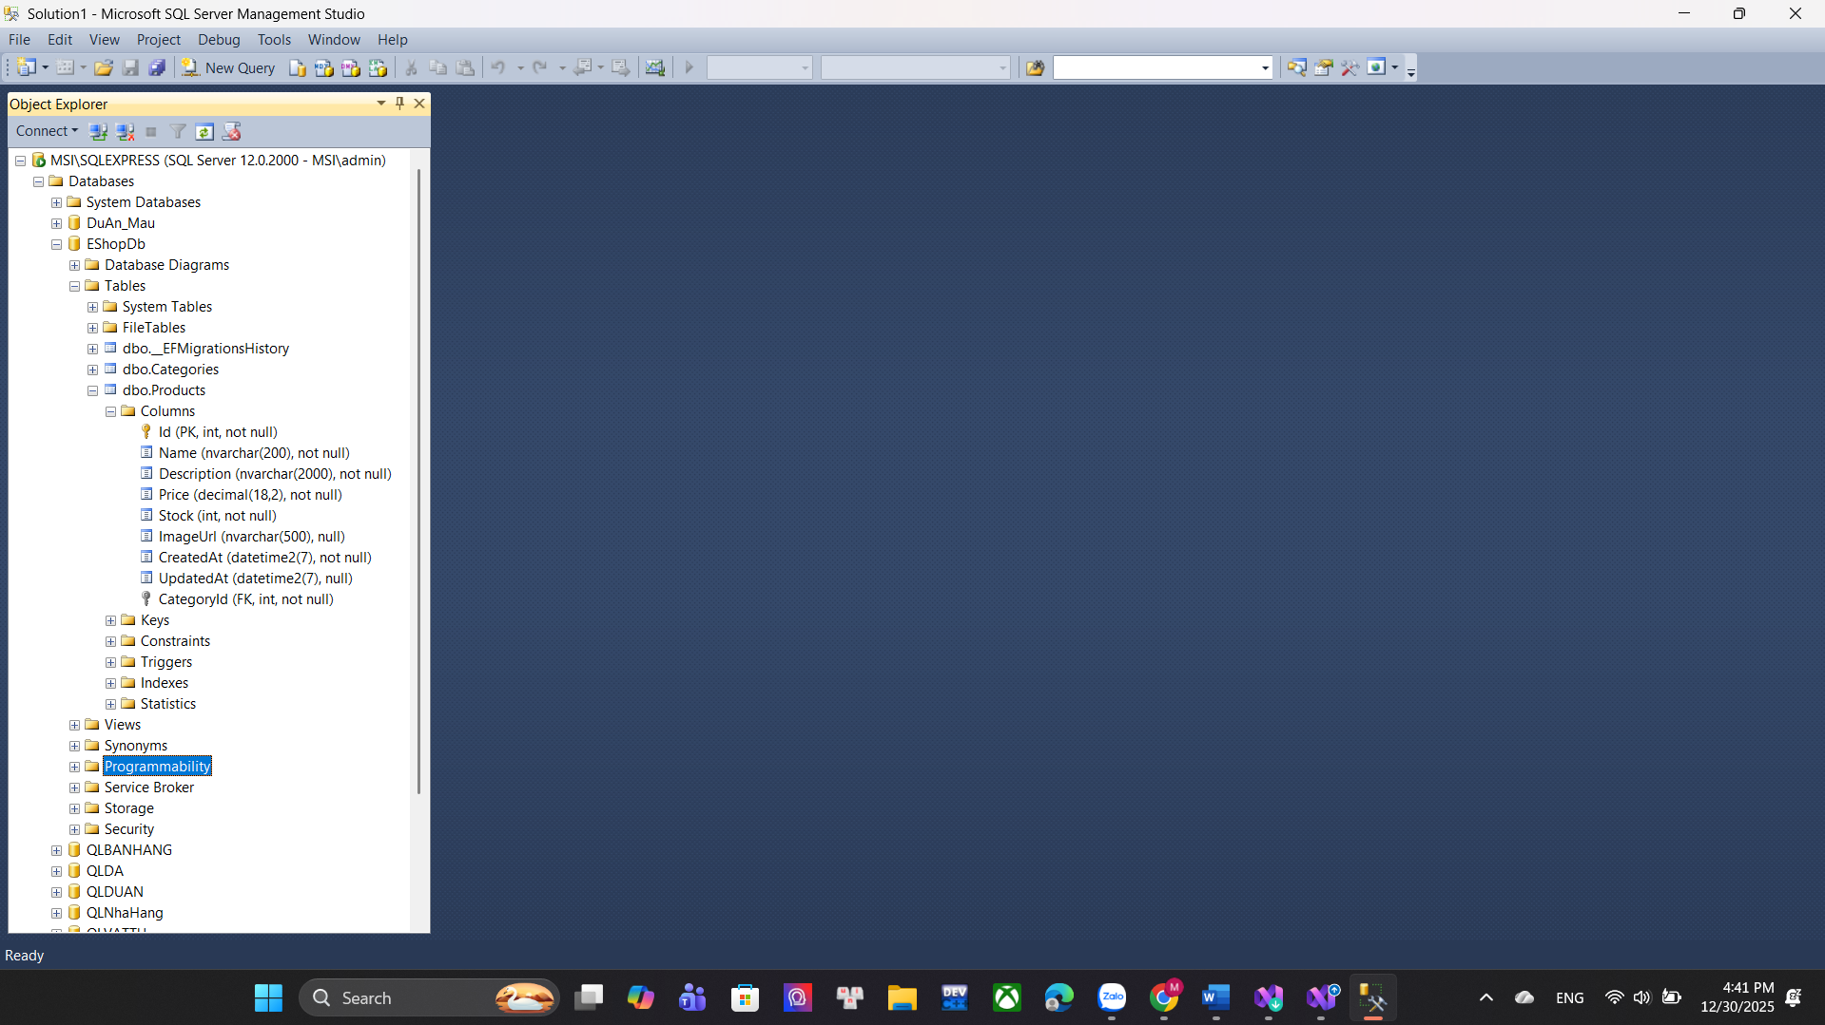

3. Câu hỏi/Thắc mắc của tôi
Ba điều tôi chưa hiểu rõ hoặc muốn hỏi thêm:

PHIẾU HỌC TẬP EF CORE [02] — CRUD & RELATIONSHIPS
Video/Tài liệu đã xem (Link):

1. Kiến thức cốt lõi (So sánh 4 thao tác CRUD)
Sau khi xem video/đọc tài liệu, hãy hoàn thành bảng so sánh dưới đây:

CRUD | Ý nghĩa | Method EF Core | Ví dụ code (1-2 dòng)
C | CREATE-Tạo dữ liệu mới | _context.Products.Add() | _context.Products.Add(product);  await _context.SaveChangesAsync();
R | READ – Đọc / lấy dữ liệu | _context.Products.Find() hoặc FirstOrDefaultAsync() | var p = await  _context.Products.FindAsync(id);
U | UPDATE – Cập nhật dữ liệu | SaveChangesAsync() (sau khi modify property) | product.Price = 20000;  await _context.SaveChangesAsync();
D | DELETE – Xóa dữ liệu | _context.Products.Remove() | _context.Products.Remove(product);  await _context.SaveChangesAsync();

2. Kiến thức về Relationships (Quan hệ giữa các bảng)

2.1 One-to-Many (1-N): Category → Products
Quan hệ này có ý nghĩa gì?

- 1 Category có thể chứa nhiều Products
- Mỗi Products chỉ thuộc 1 Category

Trong code C#, chúng ta cấu hình bằng:

// Trong Category.cs

public ICollection<Product> Products { get; set; } = new List<Product>();

// Trong Product.cs

public int CategoryId { get; set; }

public Category Category { get; set; } = null!;

Câu hỏi:

- Tại sao Category cần ICollection<Product>?

Vì Category có nhiều Products

ICollection<Product> dùng để
• Lưu danh sách các Product thuộc Category đó
• Cho phép EF Core hiểu đây là quan hệ 1–N

- Tại sao Product cần CategoryId?

Vì CategoryId là khóa ngoại

2.2 N+1 Query Problem
Đây là một vấn đề hiệu suất rất phổ biến. Hãy giải thích:

❌ KHÔNG TỐT (Gây N+1 Problem):

var products = await _context.Products.ToListAsync();

foreach (var product in products)

{

var categoryName = product.Category.Name; // ← Mỗi lần này = 1 query!

}

// Nếu có 100 sản phẩm → 1 query lấy products + 100 queries lấy category = 101 queries total!

Tại sao điều này xảy ra?

- EF Core chỉ lấy Products, KHÔNG lấy Category

- Mỗi lần gọi EF Core phải:
- Chạy 1 query mới để lấy Category của Product đó

✅ TỐT (Dùng Eager Loading):

var products = await _context.Products

.Include(p => p.Category) // ← Chỉ 1 query, load cả Category!

.ToListAsync();

Tại sao cách này tốt hơn?

EF Core chỉ chạy 1 câu SQL duy nhất
- Join Products + Categories
- Lấy hết dữ liệu cần dùng

3. Ví dụ thực hành (Bắt buộc)
Yêu cầu: Triển khai một ProductService với các thao tác CRUD cơ bản

Mục tiêu:
- Tạo ProductService class với các method: Create, GetById, GetAll, Update, Delete
- Sử dụng async/await
- Áp dụng Include để tránh N+1 problem

Viết code cho Services/ProductService.cs:
public class ProductService

{

private readonly AppDbContext _context;

public ProductService(AppDbContext context)

{

_context = context;

}

// CREATE — Thêm sản phẩm mới

public async Task<Product> CreateAsync(Product product)

{

// TODO: Viết code để:

// 1. Set CreatedAt = DateTime.UtcNow

// 2. Thêm product vào DbSet

// 3. Lưu vào Database

// 4. Return product

}

// READ — Lấy tất cả sản phẩm (có Include Category)

public async Task<List<Product>> GetAllAsync()

{

// TODO: Viết code để:

// 1. Lấy tất cả sản phẩm từ Database

// 2. Include thông tin Category

// 3. Sắp xếp theo tên (OrderBy)

// 4. Return list

}

// READ — Lấy 1 sản phẩm theo ID (có Include Category)

public async Task<Product?> GetByIdAsync(int id)

{

// TODO: Viết code để:

// 1. Tìm sản phẩm với id đã cho

// 2. Include thông tin Category

// 3. Return product hoặc null nếu không tìm thấy

}

// UPDATE — Cập nhật sản phẩm

public async Task<Product> UpdateAsync(int id, Product updateData)

{

// TODO: Viết code để:

// 1. Tìm sản phẩm với id đã cho

// 2. Throw exception nếu không tìm thấy

// 3. Cập nhật các properties (Name, Price, Stock, CategoryId)

// 4. Set UpdatedAt = DateTime.UtcNow

// 5. Lưu vào Database

// 6. Return product đã cập nhật

}

// DELETE — Xóa sản phẩm (Soft Delete)

public async Task DeleteAsync(int id)

{

// TODO: Viết code để:

// 1. Tìm sản phẩm với id đã cho

// 2. Throw exception nếu không tìm thấy

// 3. Set IsDeleted = true

// 4. Set DeletedAt = DateTime.UtcNow

// 5. Lưu vào Database

// Lưu ý: Phải thêm properties IsDeleted và DeletedAt vào Entity trước!

}

// SEARCH & FILTER

public async Task<List<Product>> SearchAsync(string? searchTerm, int? categoryId)

{

// TODO: Viết code để:

// 1. Bắt đầu query từ _context.Products

// 2. Nếu searchTerm không null → Where(p => p.Name.Contains(searchTerm))

// 3. Nếu categoryId có giá trị → Where(p => p.CategoryId == categoryId)

// 4. Include Category

// 5. Return list kết quả

}

}

Đăng ký ProductService trong Program.cs:
Thêm dòng code sau (trong file Program.cs):

// Đăng ký ProductService vào DI Container

_________________________________________________________________

4. Kiểm tra kết quả (Optional - Dùng Postman/Thunder Client)
Nếu bạn đã tạo API Controller cho Products, hãy:

- Chụp ảnh kết quả gọi API GET /api/products (nên có ít nhất 2-3 sản phẩm)
- Chụp ảnh kết quả gọi API POST /api/products (thêm sản phẩm mới)
- Chụp ảnh kết quả gọi API PUT /api/products/{id} (cập nhật sản phẩm)
- Chụp ảnh kết quả gọi API DELETE /api/products/{id} (xóa mềm sản phẩm)

Ảnh kết quả Postman (Dán ảnh vào đây):

(Dán ảnh 1) (Dán ảnh 2) (Dán ảnh 3) (Dán ảnh 4)
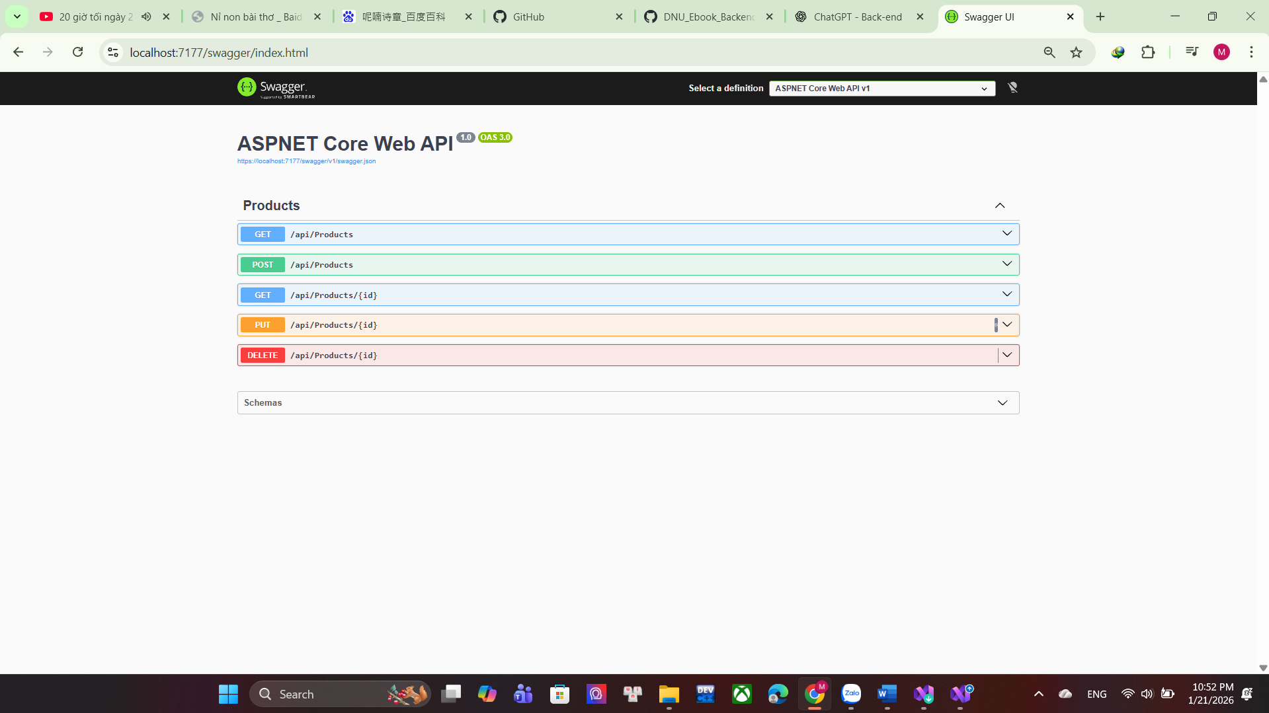

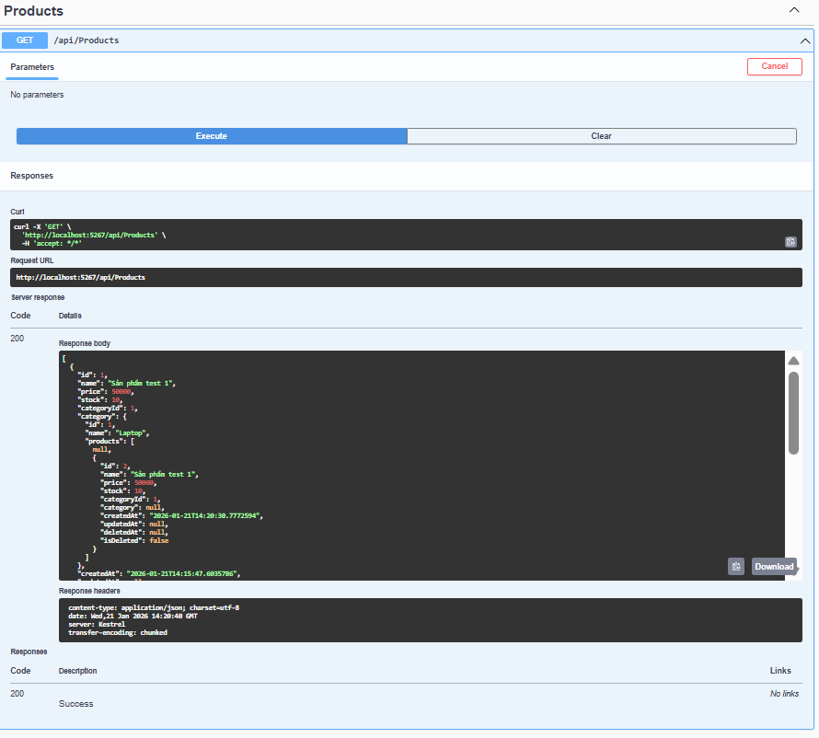
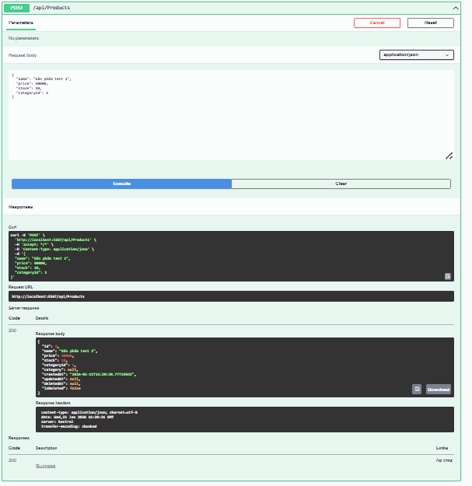
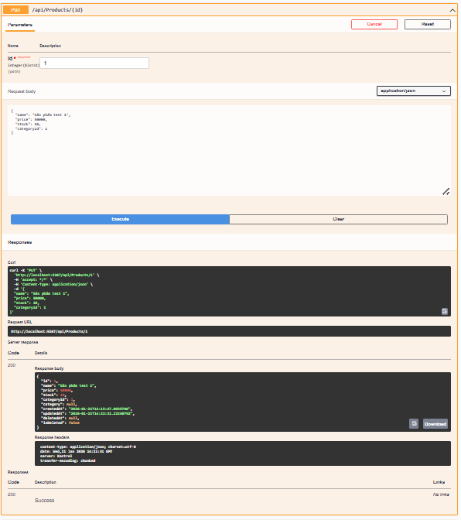
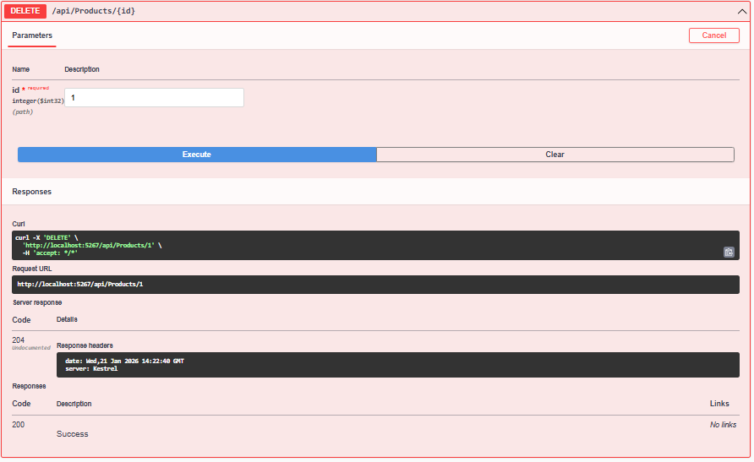

5. Câu hỏi/Thắc mắc của tôi
Ba điều tôi chưa hiểu rõ hoặc muốn hỏi thêm:

- Về việc xóa dữ liệu (Soft Delete / Hard Delete)
Trong bài em đang dùng isDeleted để xóa mềm. Em muốn hỏi trong thực tế khi nào nên dùng xóa mềm, khi nào nên xóa hẳn dữ liệu? Nếu dùng xóa mềm quá nhiều thì có ảnh hưởng đến dung lượng database và hiệu năng API về sau không ạ?
- Về lỗi tham chiếu vòng giữa các entity
Khi liên kết Product và Category, em gặp lỗi object cycle và đã xử lý bằng cấu hình trong Program.cs. Ngoài cách này, trong dự án thực tế người ta có thường dùng DTO hoặc chỉnh sửa Model để tránh lỗi và giúp dữ liệu trả về gọn gàng hơn không ạ?
- Về tùy chỉnh thông báo lỗi validate dữ liệu
Khi gửi dữ liệu sai hoặc thiếu, API trả về lỗi 400 với message mặc định. Em muốn hỏi làm thế nào để tự định nghĩa thông báo lỗi thân thiện hơn (ví dụ tiếng Việt) thay vì dùng thông báo mặc định của framework ạ?

PHIẾU HỌC TẬP EF CORE [03] — DATA ANNOTATIONS & FLUENT API
Video/Tài liệu đã xem (Link):

1. Kiến thức cốt lõi (So sánh Annotations vs Fluent API)
Tính năng | Data Annotations | Fluent API
Vị trí code | Viết trực tiếp ngay trên các thuộc tính của Entity Class | Viết trong phương thức OnModelCreating của AppDbContext
Dễ dùng | Rất dễ dùng, trực quan, nhìn vào class là hiểu ngay ràng buộc. | Phức tạp hơn, đòi hỏi viết nhiều code tập trung tại một chỗ.
Khả năng mạnh mẽ | Hạn chế, chỉ cấu hình được những ràng buộc cơ bản. | Rất mạnh mẽ, cấu hình được mọi quan hệ phức tạp và tính năng nâng cao
Ưu tiên nếu xung đột | Thấp hơn. | Cao nhất

2. Ví dụ thực hành (Cải tiến Entity Classes)
Yêu cầu: Sử dụng Data Annotations để cấu hình Entity Classes hoàn chỉnh

Cải tiến Category.cs:
public class Category

{

[Key] // ← Chỉ định Primary Key

public int Id { get; set; }

[Required] // ← TODO: Điền annotation thích hợp để bắt buộc Name không null

[MaxLength(100)] // ← Giới hạn độ dài 100 ký tự

public string Name { get; set; } = string.Empty;

[MaxLength(500)]

public string? Description { get; set; } // ← Optional (nullable)

// TODO: Thêm CreatedAt property với annotation thích hợp

public ICollection<Product> Products { get; set; } = new List<Product>();

}

Cải tiến Product.cs:
public class Product

{

public int Id { get; set; }

[Required]

[MaxLength(200)]

public string Name { get; set; } = string.Empty;

[MaxLength(2000)]

public string? Description { get; set; }

// TODO: Thêm annotation để chỉ định kiểu dữ liệu là decimal(18,2)

[Column(TypeName = "decimal(18,2)")]

public decimal Price { get; set; }

[Range(0, 10000)] // ← TODO: Giải thích ý nghĩa của Range

public int Stock { get; set; }

// TODO: Thêm các properties khác (CreatedAt, UpdatedAt, IsDeleted, DeletedAt)

[ForeignKey("CategoryId")] // ← Chỉ định Foreign Key

public int CategoryId { get; set; }

public Category Category { get; set; } = null!;

}

3. Sử dụng Fluent API (Tùy chọn - Dành cho bạn muốn hiểu sâu)
Viết Fluent API cấu hình trong AppDbContext.cs:

protected override void OnModelCreating(ModelBuilder modelBuilder)

{

base.OnModelCreating(modelBuilder);

// TODO: Viết Fluent API để cấu hình Product table

// (Gợi ý: Set table name, Primary Key, Properties)

modelBuilder.Entity<Product>(entity =>

{

entity.ToTable("Products");

entity.HasKey(p => p.Id);

// Cấu hình Name

entity.Property(p => p.Name)

.IsRequired()

.HasMaxLength(200);

// TODO: Cấu hình Price, Stock, và các properties khác

// Cấu hình Relationship

entity.HasOne(p => p.Category)

.WithMany(c => c.Products)

.HasForeignKey(p => p.CategoryId)

.OnDelete(DeleteBehavior.Cascade); // ← Nếu xóa Category thì Products bị xóa theo

});

}

4. Tạo Migration mới & Apply
Sau khi cập nhật Entity Classes, chạy lệnh:

Add-Migration UpdateProductAndCategoryModels

Update-Database

Chụp ảnh cấu trúc bảng Products trong SSMS:

(Dán ảnh)

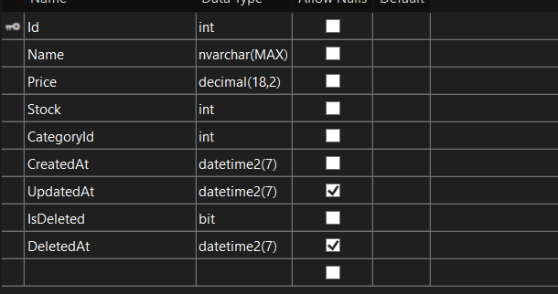

5. Câu hỏi/Thắc mắc của tôi

MINI TEST
Trả lời các câu hỏi sau để tự kiểm tra hiểu biết của mình:

Phần 1: ORM & Code First
1. Code First có nghĩa là?

- A. Viết SQL trước, sau đó tạo C# classes
- B. Viết C# classes trước, Database tự tạo từ code
- C. Đặt code trước SQL trong project

2. DbContext là gì?

- A. Một database server
- B. Cổng giao tiếp giữa C# code và Database
- C. Một bảng trong database

3. Migration dùng để làm gì?

- A. Backup database
- B. Tạo và cập nhật database schema
- C. Tối ưu performance

Phần 2: CRUD & Relationships
4. Eager Loading dùng method nào?

- A. .Load()
- B. .Include()
- C. .Join()

5. N+1 Query Problem xảy ra khi?

- A. Không dùng Include → mỗi navigation property access = 1 query
- B. Dùng quá nhiều Include
- C. Query quá phức tạp

6. Soft Delete khác Hard Delete?

- A. Không khác
- B. Soft Delete đánh dấu (IsDeleted=true), Hard Delete xóa hẳn
- C. Soft Delete nhanh hơn

Phần 3: Annotations & Fluent API
7. [Required] annotation có ý nghĩa gì?

- A. Property là optional
- B. Property không được phép null
- C. Property là Primary Key

8. Data Annotations vs Fluent API, cái nào có quyền ưu tiên cao hơn khi xung đột?

- A. Data Annotations
- B. Fluent API
- C. Bằng nhau

Đáp án Mini Test

👉 Nhấn vào đây để xem đáp án Phần 1:
- B - Viết C# classes trước, Database tự tạo
- B - Cổng giao tiếp giữa C# code và Database
- B - Tạo và cập nhật database schema

Phần 2:
- B - .Include()
- A - Không dùng Include → mỗi access = 1 query
- B - Soft Delete đánh dấu, Hard Delete xóa hẳn

Phần 3:
- B - Property không được phép null
- B - Fluent API có ưu tiên cao hơn

📌 TÓM TẮT CHƯƠNG (Self-Reflection)
Sau khi hoàn thành các phiếu học tập, hãy tự mô tả:

Những gì tôi đã hiểu:
- Quy trình Code First:
Nắm được cách xây dựng Model trước, sau đó sử dụng Migration để tạo và cập nhật database trong SQL Server mà không cần viết câu lệnh SQL thủ công.
- Cấu hình hệ thống & xử lý lỗi:
Biết cách cấu hình DbContext trong Program.cs để tránh lỗi Dependency Injection, đồng thời xử lý vấn đề vòng lặp dữ liệu khi trả JSON bằng cách cấu hình bỏ qua cycle.
- Ràng buộc dữ liệu với Data Annotations:
Hiểu và áp dụng được các thuộc tính như [Required], [MaxLength], [Column] nhằm kiểm soát tính hợp lệ của dữ liệu ngay ở tầng Model.

Những gì tôi vẫn chưa rõ:
- Cách áp dụng Fluent API cho các tình huống phức tạp mà Data Annotations không đáp ứng được
- Các kỹ thuật tối ưu truy vấn khi làm việc với lượng dữ liệu lớn, đặc biệt là xử lý triệt để vấn đề N+1 trong dự án thực tế.

Mục tiêu tiếp theo:
• Nâng cao kiến thức về LINQ để xây dựng các truy vấn tìm kiếm và lọc dữ liệu phức tạp.
• Tìm hiểu và triển khai JWT Authentication nhằm tăng cường bảo mật cho Web API.

Ghi chú của giáo viên:

Ngày hoàn thành: ______21/1/26___________________________

Chữ ký sinh viên: ___Mạnh______________________________

